

คำสั่งสถานีตำรวจภูธรราษฎร์เจริญ
ที่ 95 / 256๖
เรื่อง แต่งตั้งผู้ตรวจรับพัสดุ
..................................................

ด้วย สถานีตำรวจภูธรราษฎร์เจริญ มีความประสงค์จะจ้างเหมา บริการงานทำความสะอาด โดยวิธีเฉพาะเจาะจง และเพื่อให้เป็นไปตามระเบียบกระทรวงการคลังว่าด้วยการจัดซื้อจัดจ้างและการบริหารพัสดุภาครัฐ พ.ศ.๒๕๖๐
เพื่อให้การจัดจ้างเป็นไปด้วยความเรียบร้อยและถูกต้องตามระเบียบของทางราชการ จึงแต่งตั้งข้าราชการตำรวจทำหน้าที่คณะกรรมการผู้ตรวจรับพัสดุ คือ

1. พันตำรวจโทอิทธิชัย สง่างาม รองผู้กำกับการสืบสวน สถานีตำรวจภูธรราษฎร์เจริญ เป็นประธานกรรมการ
2. พันตำรวจตรีสมบัติ ยางคำ สารวัตรอำนวยการ สถานีตำรวจภูธรราษฎร์เจริญ เป็นกรรมการ
3. ดาบตำรวจวรัญญู มุ่งหมาย ผู้บังคับหมู่งานป้องกันฯ สถานีตำรวจภูธรราษฎร์เจริญ เป็นกรรมการ
ให้ผู้ทำการตรวจรับพัสดุตรวจสอบความถูกต้องของการจัดจ้างการดังกล่าว โดยให้ถือปฏิบัติตามระเบียบของทางราชการอย่างเคร่งครัด เสร็จแล้วรายงานผลให้ทราบทันที

สั่ง ณ วันที่ ๑๕ เดือน กุมภาพันธ์ พุทธศักราช 256๖
พันตำรวจเอก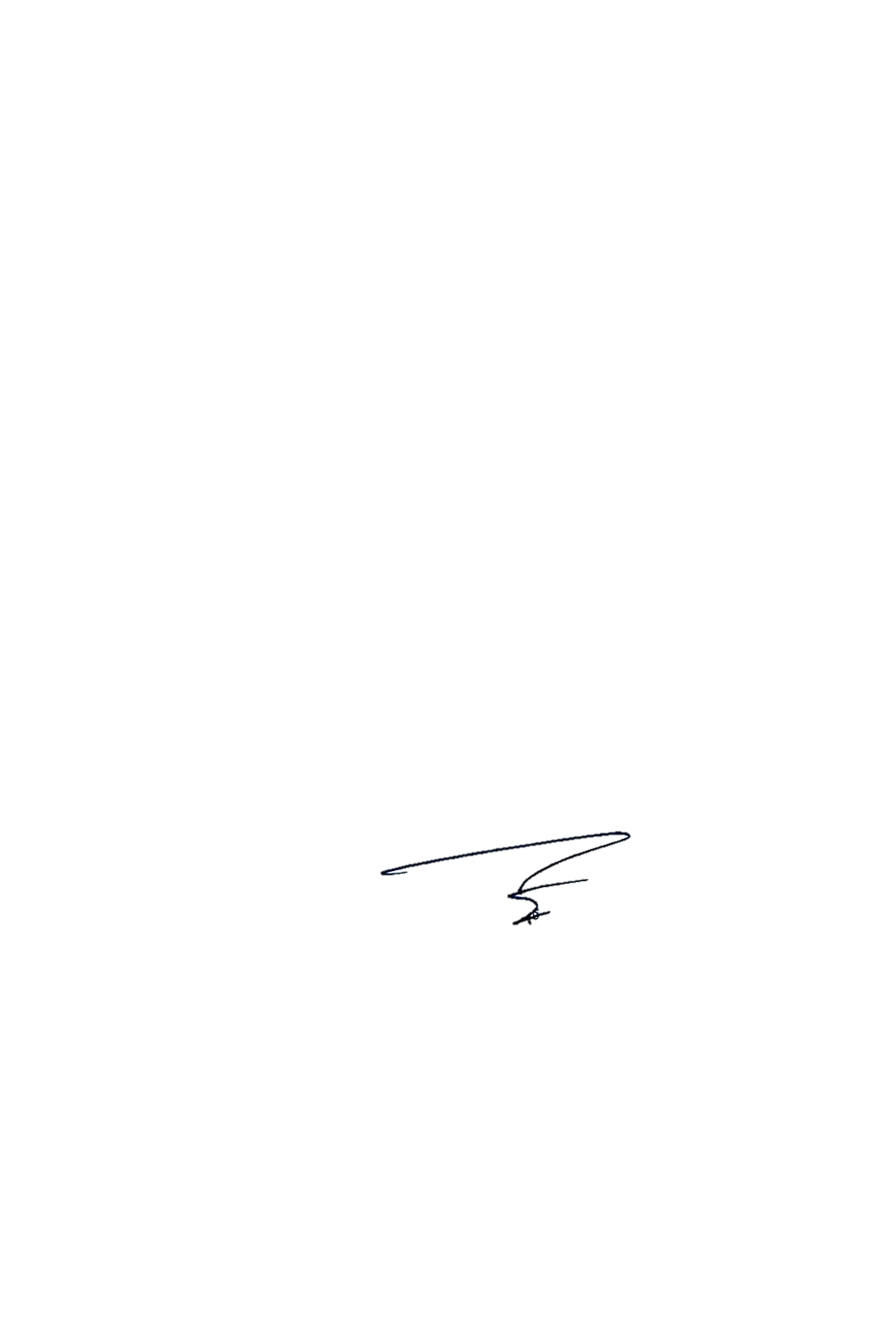
( จักราวุธ จงศิริ )
ผู้กำกับการสถานีตำรวจภูธรราษฎร์เจริญ

